**Project planner**

- приложение для хранения и анализа проектов.

**Тема проекта**

Планирование и экономия времени.

**История идеи**

В моей школе ученики разных классов часто делают проекты по типу презентаций, рефератов, таблиц и тому подобное. Эти проекты приносятся на флэшках учениками и скидываются в папки на рабочем столе, из-за чего рабочий стол превращается в один большой склад из проектов и папок для них, так как проекты не удаляются, ожидая защиты, либо из-за нехватки времени у учителя. Но это не единственный минус. Проекты проблематично проверять, так как часто их забывают подписать, оценки за них теряются или сами же проекты теряются из-за загрузки в неправильную папку, например, среди старых проектов или других классов. Данное приложение поможет избежать путаницы данных и сэкономить время их проверки.

**Цель проекта**

Структурировать данные проектов, чтобы сэкономить время их поиска и проверки и сделать этот процесс более удобным.

**Задачи**

1. Создать базу данных с таблицами для хранения данных и образования связей данных.

А)

1. Сделать удобный и интуитивно понятный интерфейс людям, не занимающимся информатикой профессионально (учителя, дети), для управления данными.
2. Связать базу данных и интерфейс так, чтобы нужную информацию можно было получить или внести изменения за как можно меньшее количество действий.

**Структура базы данных**

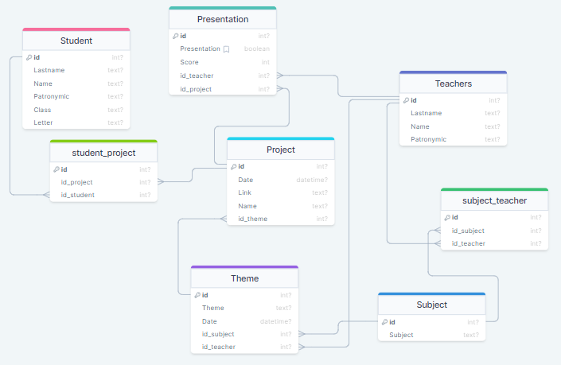

База данных состоит из восьми таблиц: "Student", "Teachers", "Project", "Presentation", "Subject", "student_project", "Theme" и "subject_teacher".

1. Таблица "Student" содержит столбцы "id", "Lastname", "Name", "Patronymic", "Class" и "Letter".

* Предназначена для хранения информации об учениках.
* Столбец "id" - Первичный ключ(Автоинкремент), уникален и не может быть пустым, число.
* Столбец "Lastname" содержит информацию о фамилиях обучающихся, не может быть пустым, текст.
* Столбец "Name" содержит информацию об именах обучающихся, не может быть пустым, текст.
* Столбец "Patronymic" содержит информацию об отчествах обучающихся, не может быть пустым, текст.
* Столбец "Class" содержит информацию о классе, в котором обучается ребёнок, не может быть пустым, текст.
* Столбец "Letter" содержит информацию о букве класса, в котором обучается ребёнок, не может быть пустым, текст.

1. Таблица "Teacher" содержит столбцы "id", "Lastname", "Name", "Patronymic".

* Предназначена для хранения информации об учителях.
* Столбец "id" - Первичный ключ(Автоинкремент), уникален и не может быть пустым, число.
* Столбец "Lastname" содержит информацию о фамилиях учителей, не может быть пустым, текст.
* Столбец "Name" содержит информацию об именах учителей, не может быть пустым, текст.
* Столбец "Patronymic" содержит информацию об отчествах учителей, текст.

1. Таблица "Subject" содержит столбцы "id", "Subject".

* Предназначена для хранении информации о предметах.
* Столбец "id" - Первичный ключ(Автоинкремент), уникален и не может быть пустым, число.
* Столбец "Subject" содержит информацию о предмете, не может быть пустым, уникален, текст.

1. Таблица "Theme" содержит столбцы "id", "Theme", "Date", "id_teacher", "id_subject".

* Предназначена для хранения информации о темах проектов.
* Столбец "id" - Первичный ключ(Автоинкремент), уникален и не может быть пустым, число
* Столбец "Theme" содержит информацию о названиях тем, не может быть пустым, уникально, текст.
* Столбец "Date" содержит информацию о сроках сдачи проектов по данной теме, не может быть пустым, дата.
* Столбец "id_teacher" содержит информацию об учителях, которые дали задание на данную тему, не может быть пустым, число.
* Связь с таблицей "Teachers": один учитель может задавать несколько тем (один ко многим).
* Столбец "id_subject" содержит информацию о предмете, по которому дали задание, не может быть пустым, число.
* Связь с таблицей "Subject": к одному предмету могут относиться несколько тем (один ко многим).

1. Таблица "Project" содержит столбцы "id", "id_theme", "Date", "link", "Name".

* Предназначена для хранения информации о проектах.
* Столбец "id" - Первичный ключ(Автоинкремент), уникален и не может быть пустым, число.
* Столбец "Name" содержит информацию о названиях проектов, не может быть пустым, уникально, текст.
* Столбец "Date" содержит информацию о дате сдачи проекта, не может быть пустым, дата.
* Столбец "Link" содержит информацию о ссылке на проект, не может быть пустым, уникальная, текст.
* Столбец "id_theme" содержит информацию о теме, по которой сделан проект, не может быть пустым, число.
* Связь с таблицей "Theme": к одной теме может принадлежать несколько проектов.

1. Таблица "Presentation" содержит столбцы "id", "Presentation", "Score", "id_teacher", "id_project".

* Предназначена для хранения информации о проектах.
* Столбец "id" - Первичный ключ(Автоинкремент), уникален и не может быть пустым, не может быть пустым, уникален, число.
* Столбец "Presentation" содержит информацию, защитил ли ученик проект, значение по умолчанию – «Нет», текст.
* Столбец "Score" содержит информацию о баллах, выставленных за защиту, число.
* Столбец "id_teacher" содержит информацию об учителе, который принимал защиту, не может быть пустым, число.
* Связь с таблицей “Teachers”: к одному учителю могут относиться несколько защит.
* Столбец "id_project" содержит информацию о проекте, который защищали, не может быть пустым, число.
* Связь с таблицей “Project”: к одному проекту могут относиться несколько защит.

1. Таблица "student_project" содержит столбцы "id", "id_student", "id_project".

* Предназначена для связи ученика и проекта.
* Столбец "id" - Первичный ключ(Автоинкремент), уникален и не может быть пустым, число.
* Столбец “id_student” содержит информацию об учениках, выполняющих проект, не может быть пустым, число.
* Столбец “id_project” содержит информацию о проектах, выполненных учеником, не может быть пустым, число.
* Связь таблицы “Student” с таблицей “Project”: у одного проекта может быть несколько авторов и у нескольких проектов может быть один автор.

1. Таблица "subject_teacher" содержит столбцы "id", "id_subject", "id_teacher”.

* Предназначена для связи ученика и проекта.
* Столбец "id" - Первичный ключ(Автоинкремент), уникален и не может быть пустым, число.
* Столбец “id_subject” содержит информацию о предметах, которые ведет учитель, не может быть пустым, число.
* Столбец “id_teacher” содержит информацию об учителях, которые ведут один предмет, не может быть пустым, число.
* Связь таблицы “Subject” с таблицей “Teachers”: один учитель может преподавать по нескольким предметам и несколько преподавателей могут вести один предмет.

**Архитектура приложения**

Приложение имеет два режима работы: «Проверка» и «Изменение». При запуске приложения открывается диалоговое окно.

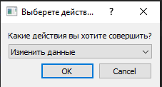

В данном окне при выборе флажка «Изменить данные» и нажатии кнопки «OK» запустится режим изменения. При выборе флажка «Оценить проекты» и нажатии на кнопку «OK» запустится режим проверки. При нажатии «Cancel» или крестика, то приложение закроется. Определение режима работы осуществляется в классе «Choice_Of_Actions».

Если в папке с приложением отсутствует корректная база данных с названием «Data_project_YL_MAIN.db», то программа сообщит об ошибке и не откроется. Ошибка выделена в отдельный класс «DatabaseNotFound» и открывается в новом окне.

**Режим изменения**

Открывается окно «Database change» на весь экран. В окне расположены вкладки, в каждой находится своя определённая таблица. В левой части окна на каждой вкладке расположена эта таблица.

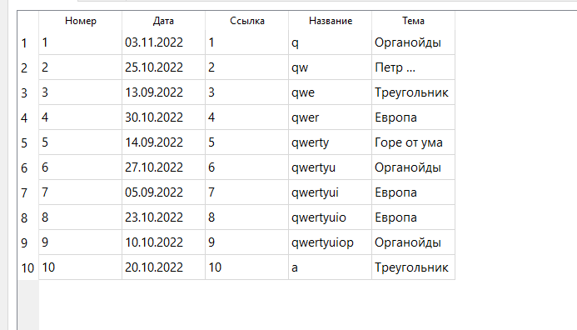

В правой части находится блок вкладок с функциями, которые можно применить к данной таблице. Для таблицы проектов это функции «Поиск», «Добавить», «Удалить».

Функция «Поиск» сортирует таблицу на данной вкладке по введённым в подписанные окошки параметрам. «Поиск» инициализируется для каждой таблицы в зависимости от данных, которые содержатся в таблице, и регулирующих её данных из других таблиц. Всего возможна сортировка по дате, теме, ученикам и учителям. В сортировке по дате возможно просмотреть данные за всё время, выделив галочку напротив «За всё время», можно сортировать по отдельной дате, тогда нужно убрать галочку и выбрать дату в календаре или написать самостоятельно. Для сортировки по классам необходимо поставить галочку напротив «Все классы», чтобы показать проекты по всем классам, и убрать галочку и ввести нужный класс, чтобы отсортировать по отдельному классу. Чтобы отсортировать таблицу нужно нажать любую из кнопок «Применить».

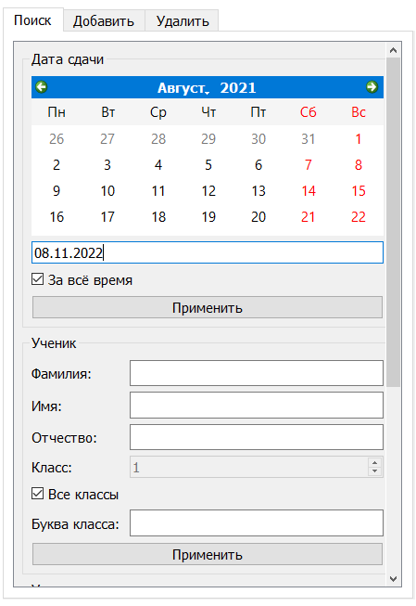

Функция «Добавить» добавляет в базу данных введённую пользователем информацию. Если введённые данные некорректны или их недостаточно, то это сообщается в надписи в начале вкладки функции. При нажатии на кнопку «Загрузить проект» откроется диалоговое окно, вам нужно выбрать проект, который хранится на компьютере. При перемещении проекта в другую папку нужно пересоздать запись. Тема проекта определяется из списка возможных уже заданных тем. Чтобы добавить автора проекта требуется нажать да кнопку «Добавить ученика» и выбрать нужного из предложенных в открывшемся окне. У проекта может быть несколько авторов. Чтобы очистить поле авторов, нужно нажать кнопку «Очистить». Чтобы добавить запись в таблицу, нажмите на кнопку «Добавить проект».

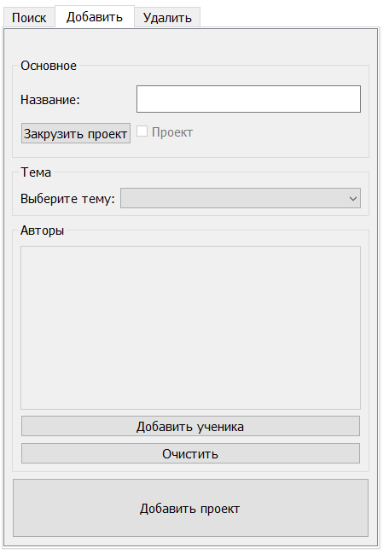

Функция «Удалить» удаляет все данные о введённом объекте в таблице и зависимые данные из других таблиц. Для удаления единичного элемента введите его номер(id) в окно ввода или нажмите на нужную строку в таблице, после этого на кнопку «Удалить». При некорректном номере программа сообщит об ошибке в надписи в начале вкладки функции. Чтобы удалить все данные из таблицы, и привязанные к этим данным данные в других таблицах, нажмите кнопку «Очистить таблицу».

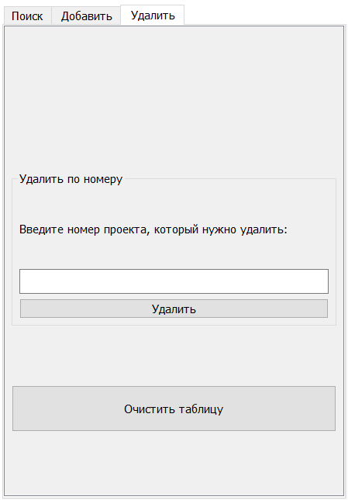

Функция «Изменить» позволяет изменить данные о единичном объекте из таблицы. Чтобы изменить объект в таблице нажмите на строку с нужным объектом или введите номер(id) вручную в окно «Номер» и нажмите кнопку «Изменить». После этого в окна ниже заполнится информация о выбранном проекте. Возможно изменение названия, ссылки, темы, и авторов проекта. В окне авторов, чтобы добавить автора нажмите на кнопку «Добавить ученика» и выберете нужного в новом окне. После того, как вы введёте все нужные изменения, нажмите на кнопку «Применить», тогда изменения сохранятся.

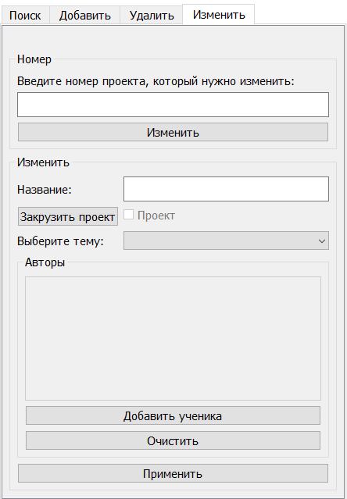

Доступные функции изменяют таблицу на той вкладке, где находятся и используются эти функции, и зависимые от этой другие таблицы.

**Описание архитектуры кода режима**

В данном режиме открывается окно, созданное классом «Change». В нем создаются вкладки, во вкладках отображаются таблицы и вкладки с функциями. Функции определяются отдельным классом «FunctionTabs» из-за большого количества схожих действий на вкладках с разными таблицами, наличие определённых функций зависит от используемой таблицы. Также определяется класс «SortedTab», создающий вкладку поиска по таблице, находящуюся на первой вкладке функций, параметры сортировки определяются под каждую таблицу избирательно. Все данные, вводимые на функциональных вкладках, используются для редактирования таблиц в базе данных и на вкладке при помощи соответствующих SQL запросов.

**Режим проверки**

В данном режиме открывается окно «Database check» на весь экран. В окне создаются две вкладки «Проекты» и «Презентации». Во вкладке «Проекты» слева расположена таблица проектов, справа вкладки с функциями поиска и оценки.

Функция «Оценить» позволяет выставить оценку за проект. Для этого на вкладке с этой функцией в окно ввода нужно ввести соответствующий нужному проекту номер(id) или выбрать этот проект в таблице и нажать кнопку «Оценить». После этого Вас перенесёт на вкладку «Презентации», слева расположена таблица с оценками этого проекта, справа вкладки с функциями «Поиск», «Добавить» и «Удалить». Также можно открыть проект с введённым id. Для этого введите нужный id в окно ввода и нажмите на кнопку «Открыть проект».

Функция «Поиск» позволяет найти нужные объекты в таблице по введённым параметрам. В описании режима изменения описана его работа.

Функция «Добавить» добавляет оценку проекта после ввода параметров проверки. При некорректном вводе об этом сообщится в начале вкладке функции.

Функция «Удалить» удаляет оценку проекта. Для этого введите номер(id) в окно ввода или выберете оценку, которую хотите удалить, в таблице. После этого нажмите на кнопку «Удалить». Удалится выбранная запись таблицы.

**Описание архитектуры кода режима**

При выборе режима открывается окно, которое определяется классом «Check». В нём создаются вкладки с проектами и презентациями. В каждой вкладке находятся соответствующие таблицы и вкладки с функциями класса «FunctionTabs». На первой вкладке расположен объект класса «SortedTab», с соответствующими типу таблицы параметрами сортировки. Во вкладке «Проекты» создаются вкладки «Поиск» и «Оценить». Во вкладке «Презентации» - вкладки «Поиск», «Добавить» и «Удалить».